长江医学影像论坛之青年论坛专场会议纪要
深秋时节，2015年11月7日下午，长江医学影像论坛之青年论坛专场在美丽的徐州首次亮相。

插图1

大会执行主席&徐州医科大学医学影像学院院长徐凯教授首先登台致辞，他向所有参与的青年放射医师殷殷寄语，希望今天朝气蓬勃的青年励精图治，勇于拼搏，明日成为江苏放射学界的中流砥柱和中坚力量，并委托江苏省放射学会首届青年委员会副主任张冰教授主持会议。
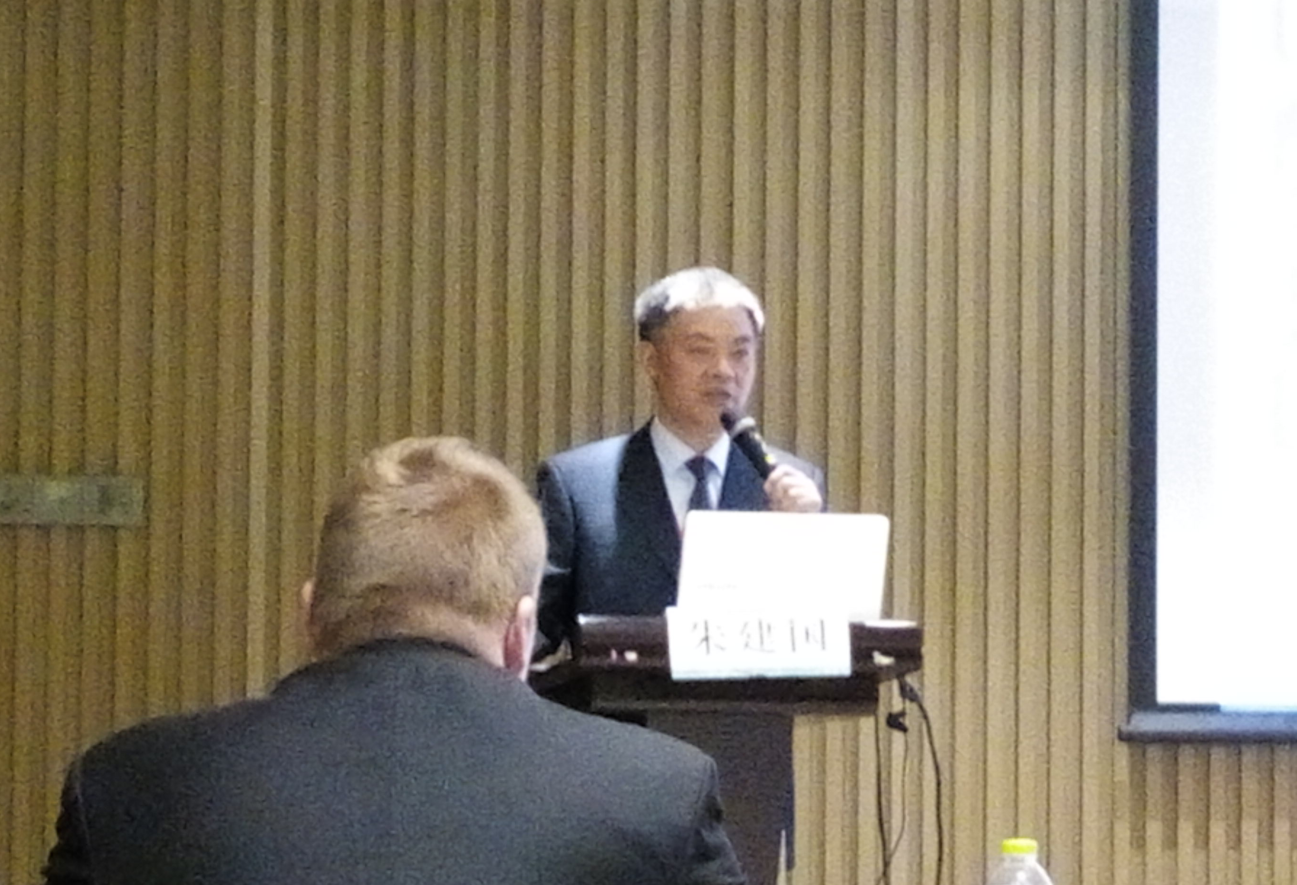
插图2 徐凯

首届青年论坛分为两个板块，首先进行的是青年医师论坛，来自南京医科大学第二附属医院的朱建国医生、扬州市第一人民医院的王苇医生、南通大学附属医院的贾中正医生以及东南大学附属中大医院的刘加成医生分别为我们带来的各自临床工作的经验分享和临床科研工作的探索交流，参会的其他青年代表也纷纷踊跃发言，互动交流。
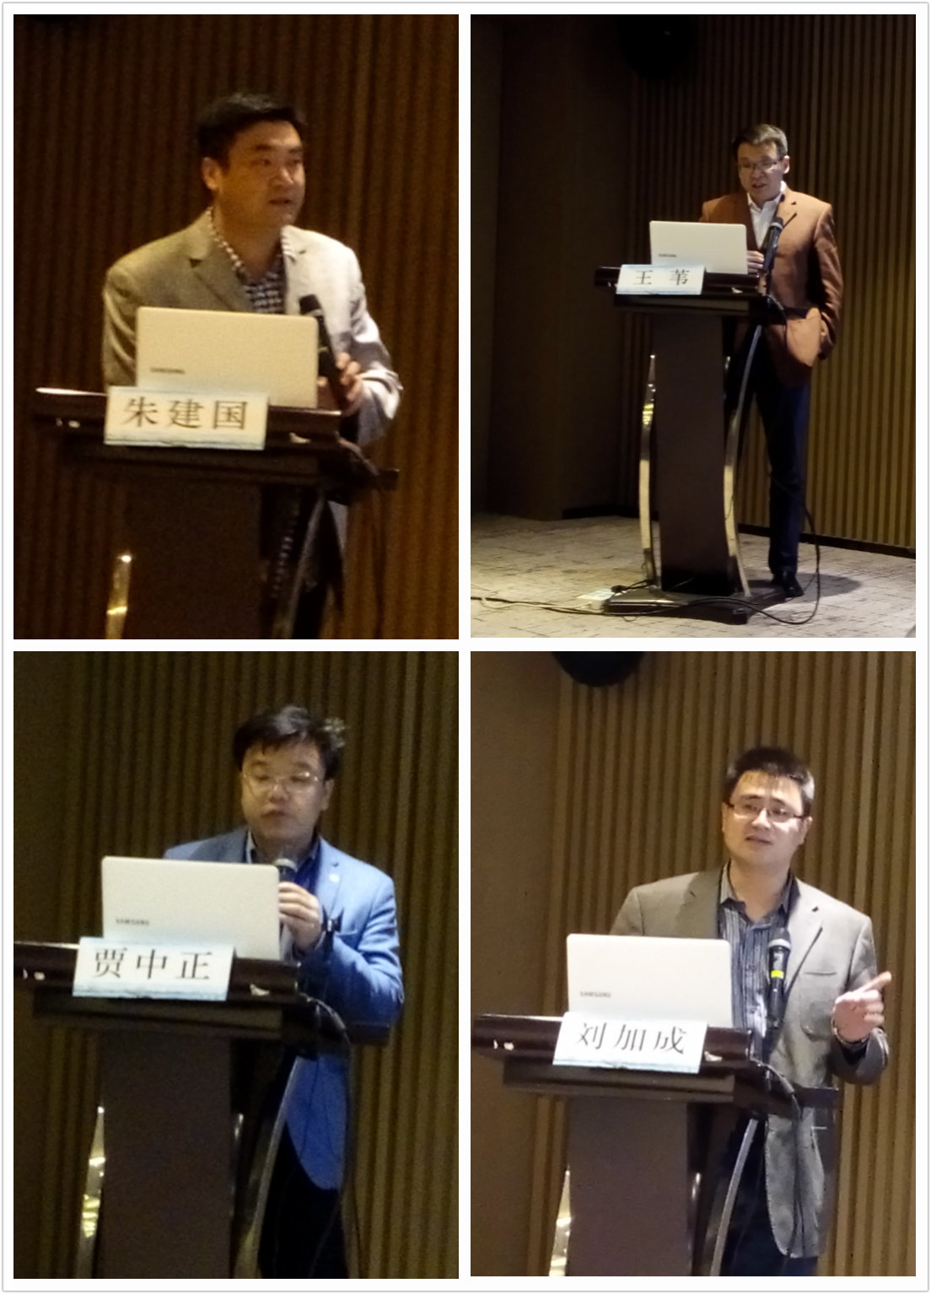
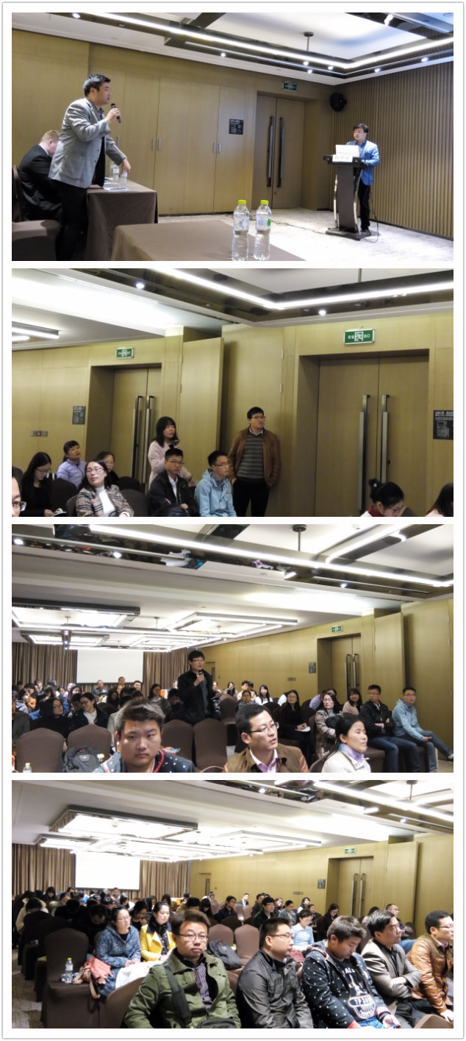
插图3（讲者、听众互动 组合照片）

第二个板块是英文演讲板块，11名青年讲者依次上台，进行8分钟演讲，之后回答评委提问。针对演讲者的英语表达、演讲技巧，外籍专家tom lein进行一一点评，并提出建设性的建议，帮助讲者能够使用英文更加准确、流畅的表达和交流学术观点。
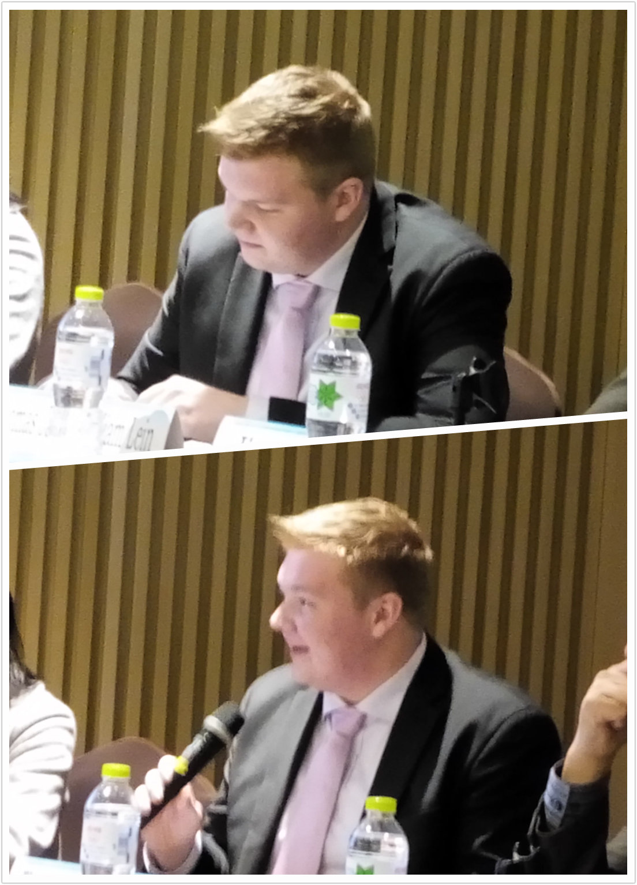
插图4 tom lein
本次英文演讲呈现三大亮点。第一，青年讲者的演讲内容丰富、涵盖广泛，包括神经功能成像，心血管疾病分子成像、肿瘤细胞分子靶向研究及肿瘤临床疗效定量影像评估等。第二，幻灯片制作精良，影像图片、示意图、动画，表现方法多样。第三，青年讲者英文发音大多标准，表达流畅，年轻一代更加国际范儿了。
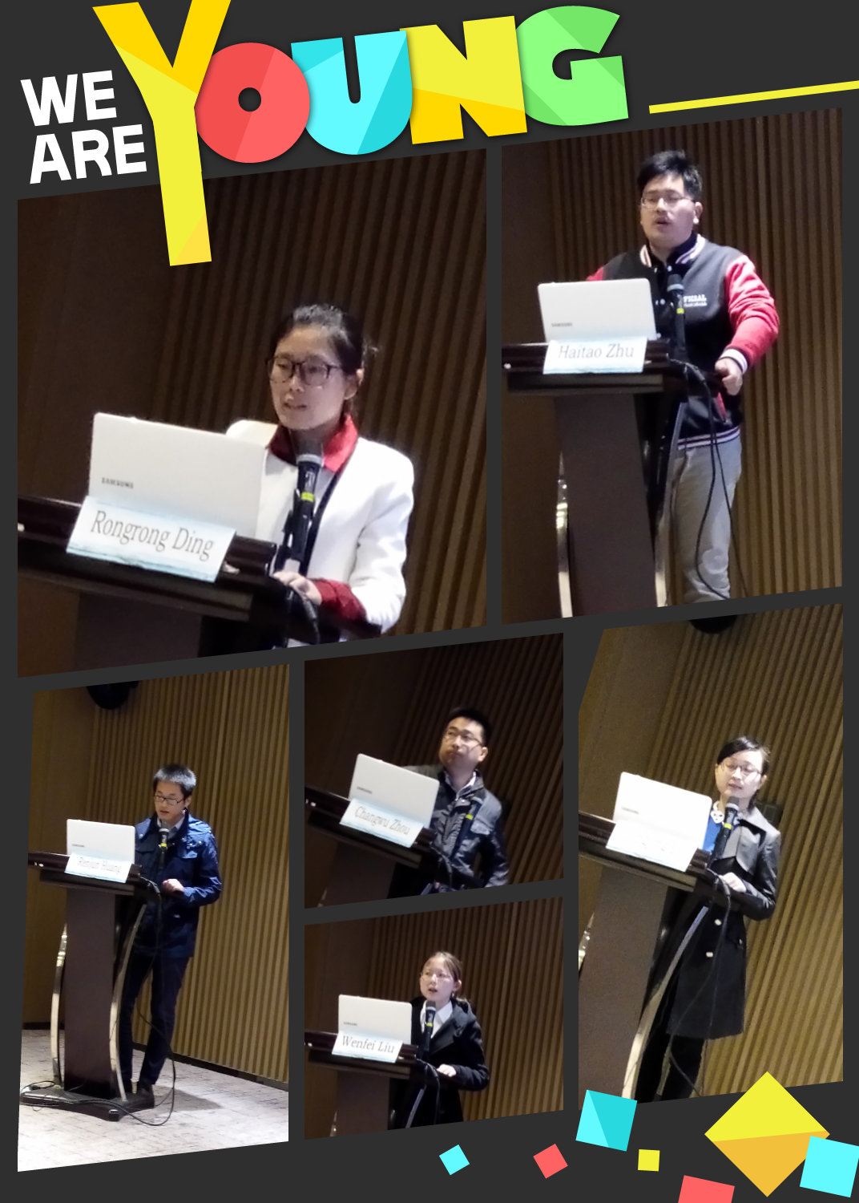
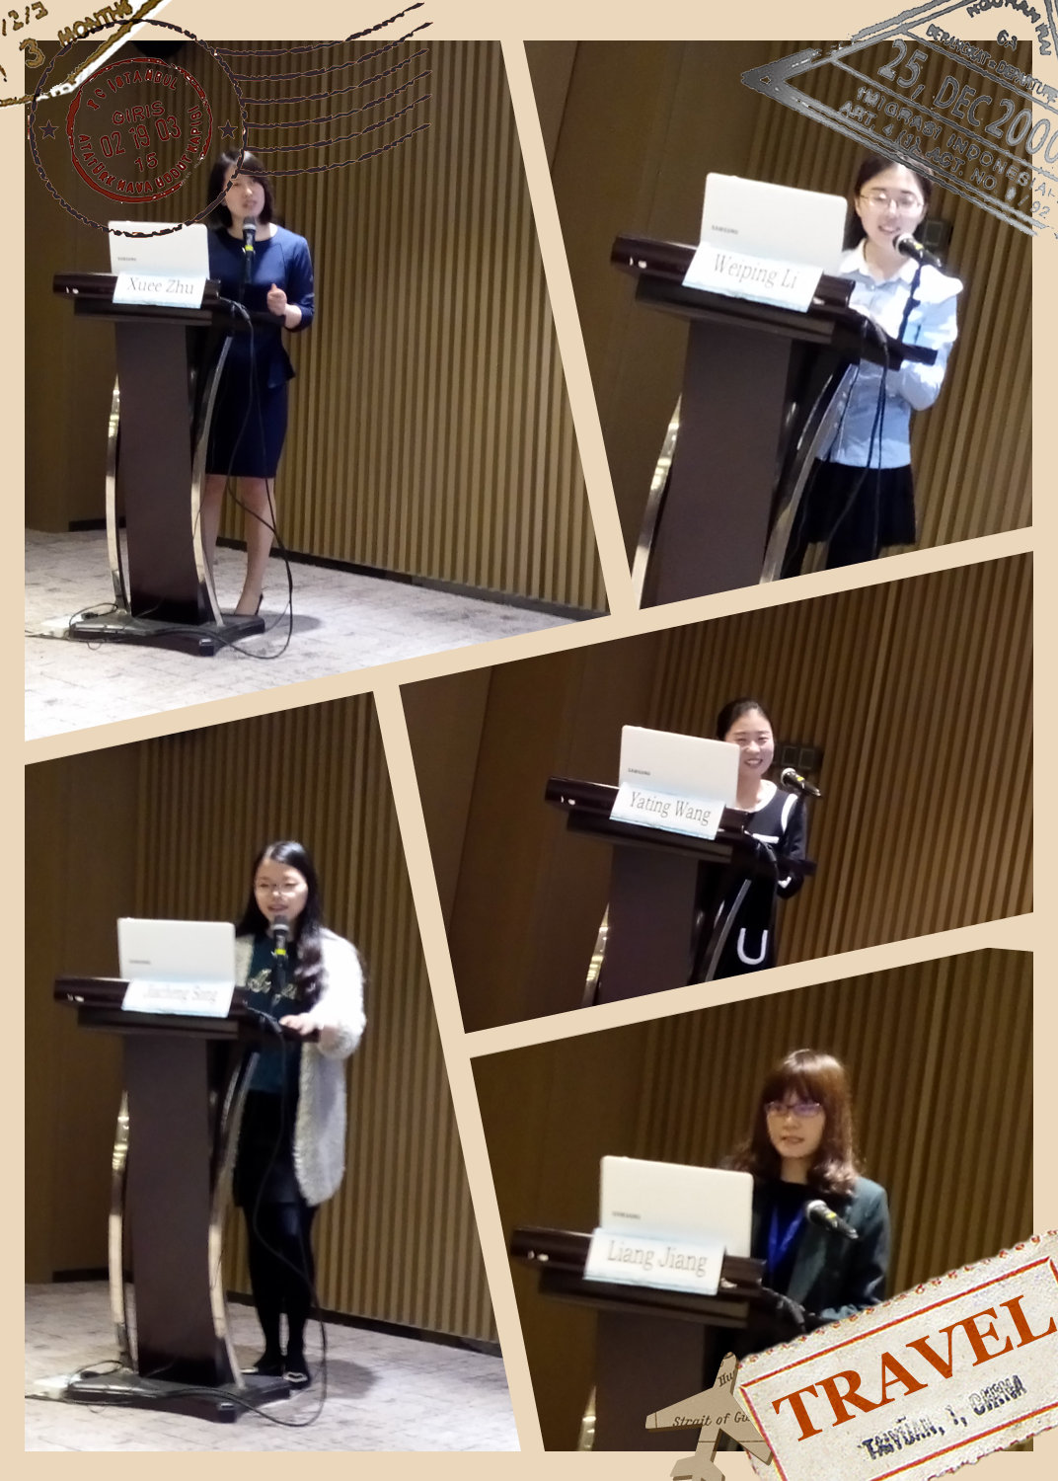

插图5 （青年讲者风采，组合）

三位评委分别对每位青年讲者给予中肯的点评，纠正了一些讲者的个别单词发音。英文演讲是一个综合能力的体现，语言、专业、修养和基本功在一个演讲中都能体现出来，英文演讲不仅是学习英语的好方法，更是把学到的医学知识、所做的科研成果推向国际舞台的重要手段。
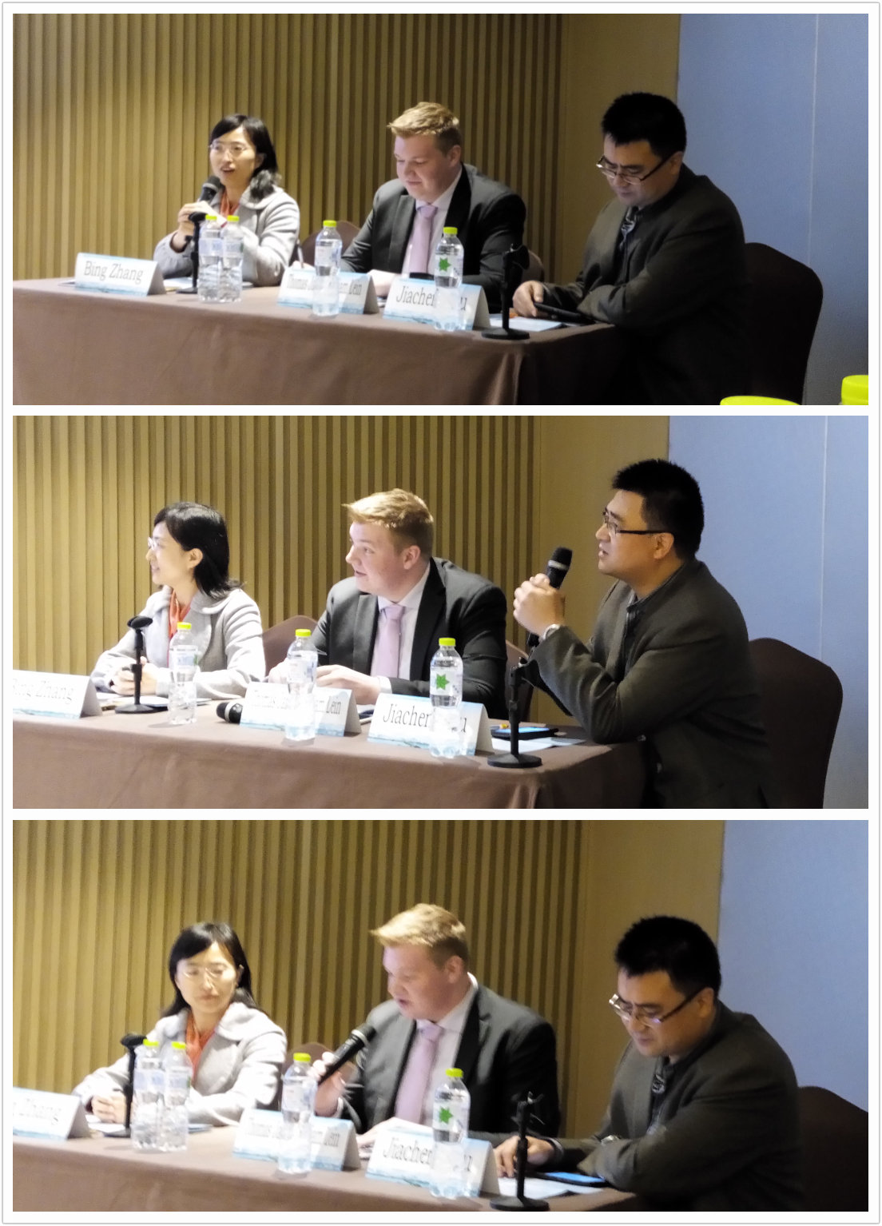
插图6
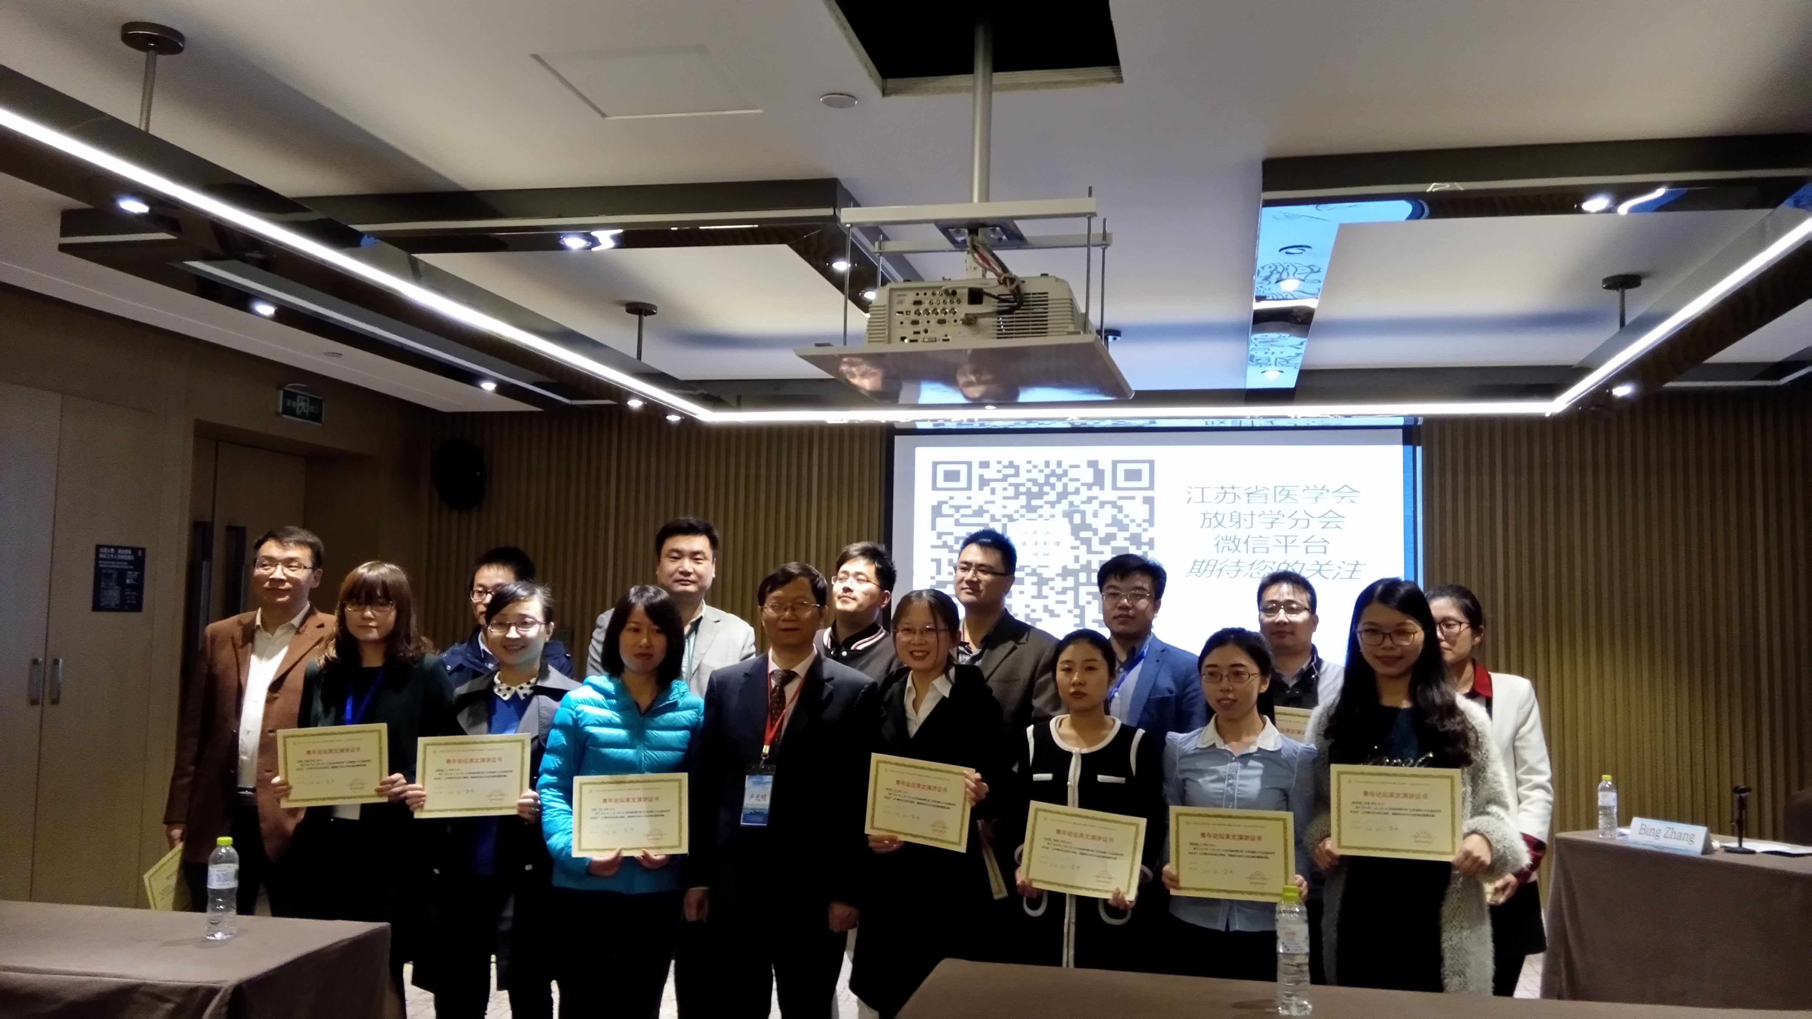
插图7 合影
最后，江苏省放射学会主任委员卢光明教授做了会议总结，为15位青年讲者颁发演讲证书，并合影留念。
蒋燕妮 报导

